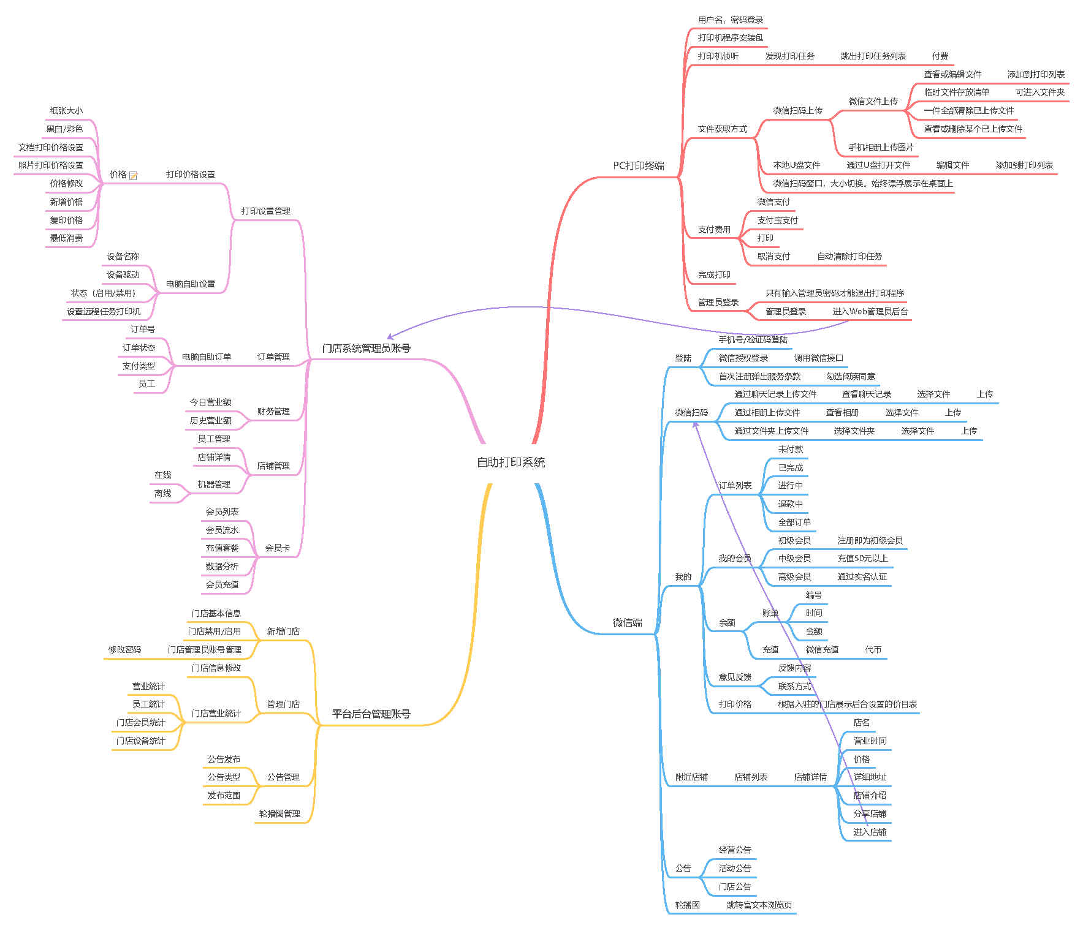

|  |  |  |
| --- | --- | --- |
| PC应用程序 | | |
| 功能 | 模块 | 详细说明 |
| 管理员登陆 | 登陆 | 管理员通过账号密码登陆，只有输入管理员密码可已退出该应用程序 |
| 打印机侦听 |  | 由Windows系统发起的打印任务，点击打印之后跳转支付页面。 |
| 首页 | 公告列表 | 展示经营公告、活动公告和门店公告，含公告标题，公告时间和公告详情 |
| 管理员登陆入口 | 快速跳转至门店管理管理员门户（网页） |
| 扫码上传 | 展示二维码，手机微信扫描后可选择微信聊天记录上传，相册上传，文件夹上传 |
| U盘上传 | 打开系统文件管理器选择文件或拖拽文件上传 |
| 文件管理 | 文件列表 | 打开文件位置、删除文件，一键清除已上传文件 |
| 打印设置 | 对单个或多个文件设置首选打印机、纸张、类型、大小、份数及其他打印设置 |
| 支付 | 根据后台设置选择支付方式：支付宝、微信、云币。云币支付需输入手机号和验证码验证。  附加费，包含胶装、设计、排版、复印、扫描、其他六个类型，支付环节选择某一类型后，添加合并支付的费用，后台增加关于此笔费用的统计功能。  其他支付，支付方式添加其他方式的支付，分类为现金、刷卡、记账、其他，由店员输入授权码跳过支付。 |
| 打印任务 | 打印任务列表 | 按文件名及先后顺序列出打印任务。打印完成后弹窗和语音提醒用户取文件。 |
| 远程打印任务 | 打印任务列表 | 显示小程序发起的远程打印任务队列。需输入管理员密码进入 |

|  |  |  |
| --- | --- | --- |
| 小程序 | | |
| 功能 | 模块 | 详细说明 |
| 登陆 | 登陆 | 手机号、验证码登陆，微信授权登陆。首次登录弹出服务协议，勾选阅读同意后进入首页 |
| 首页 | 当前打印店 | 显示选择的门店，营业状态 |
| 轮播图 | 最多四张轮播图点击后进入富文本浏览页 |
| 公告 | 展示门店最新公告，点击查看更多后进入公告列表，显示公告类型（经营公告、活动公告、门店公告），公告类型内展示公告标题，发布时间，点击后进入公告详情页面。 |
| 优惠券图标 | 进入领取优惠券页面，展示各门店的发放的优惠券 |
| 附近门店 | 门店卡片展示门店图片、店名、营业时间、打印价格、详细地址。  点击后进入门店详情，显示门店信息和店铺介绍（富文本），分享店铺和进入店铺（跳转回首页且带入所选门店信息） |
| 聊天记录上传 | 打开微信聊天记录，选择文件，上传 |
| 相册上传 | 打开手机相册，选择照片，上传 |
| 文件夹上传 | 打开手机文件管理器，选择文件夹，选择文件，上传 |
| 打印设置和预览 | 文件选择上传后可对列表内的文件进行打印设置（选择打印机及其他的打印相关设置：纸张、单、双面、打印份数、多页合一、打印范围等）和预览（预览打印效果） |
| 付款 | 云币余额支付，余额不足时，显示充值按钮。 |
| 扫码 |  | 打开摄像头扫码 |
| 我的 | 我的会员 | 展示当前所属会员等级及到期时间。会员最多四种，购买后即享受当前等级可享受的充值折扣。会员全门店等级通用。 |
| 我的云币 | 云币余额，按门店展示在门店内所剩余额，可查看账单详情（云币数量变化及时间）。云币充值：可选择套餐充值。会员可享受对应等级的折扣。 |
| 我的订单 | 订单状态分为全部订单、未付款、进行中、已完成、退款中。其中进行中和已完成的订单均可申请退款，由后台审核通过后，发放指定额度的退款。点击后进入订单详情。 |
| 价格说明 | 展示当前所选门店的后台价格设置 |
| 我的优惠券 | 展示领取的优惠券 |
| 兑换码 | 输入兑换码获取云币 |
| 意见反馈 | 输入问题详细说明，上传图片 |
| 服务协议 | 服务协议常驻位置 |

|  |  |  |
| --- | --- | --- |
| 平台管理后台 | | |
| 功能 | 模块 | 详细说明 |
| 登陆 | 登陆 | 账号密码登陆 |
| 门店管理 | 门店列表 | 门店管理账号管理，修改密码。门店基本信息维护，禁用/启用 |
| 营业统计 | 营业统计 | 营业统计，员工统计，门店会员统计，门店设备统计 |
| 会员等级管理 |  | 设置会员卡名称，背景图、购买金额及可享受折扣 |
| 轮播图管理 | 轮播图管理 | 最多添加四张小程序首页轮播图，及轮播图跳转富文本页面编辑（含标题和内容）。 |
| 公告管理 | 活动公告 | 公告发布，公告修改，禁用/启用 |
| 经营公告 | 公告发布，公告修改，禁用/启用 |
| 服务协议 |  | 富文本编辑 |
| 意见反馈 |  | 展示小程序用户反馈的问题列表和详情 |
| 背景图 |  | 后台可设置安装PC程序后替换的桌面背景图 |

|  |  |  |
| --- | --- | --- |
| 门店管理后台 | | |
| 功能 | 模块 | 详细说明 |
| 登陆 | 登陆 | 账号密码登陆 |
| 门店管理 | 员工管理 | 员工账号信息增删改查，修改密码 |
| 门店信息 | 门店信息查看和修改，营业时间，打印价格，位置信息，店铺介绍 |
| 打印设置 | 电脑自助设置 | 设备名称，设备基本信息，打印机信息，设置远程打印任务设备。设备禁、启用。设置支付方式：支付宝、微信、云币支付。 |
| 价格设置 | 纸张大小、黑白/彩色、文档打印价格设置、照片打印价格设置、价格修改。 |
| 订单管理 | 订单管理 | 订单号、订单状态、支付类型 |
| 退款订单 | 订单号、订单状态、支付类型，退款审核，退款金额 |
| 财务管理 | 营业统计 | 今日营业额，历史营业额 |
| 公告管理 | 门店公告 | 公告发布，公告修改，禁用/启用 |
| 优惠券管理 |  | 已发放优惠券列表，新建优惠券，优惠券名称，满减金额 |
| 兑换码管理 |  | 生成兑换码，面值多少云币以及生成数量，通过Excel导出生成的兑换码。用户通过线下渠道获取兑换码后，可在小程序中输入兑换码获得相应面值的云币。 |
| 会员管理 | 会员列表 | 在本店有过充值的会员信息。包含手机号，微信昵称等。可对会员云币余额充值或扣减，需备注事由。云币流水记录。注：云币充值只能在充值时选择的门店消费，门店管理仅能查看在本门店的云币余额。 |
| 充值套餐 | 充值套餐添加，设置套餐名称，设置充值金额，设置云币数量 |